*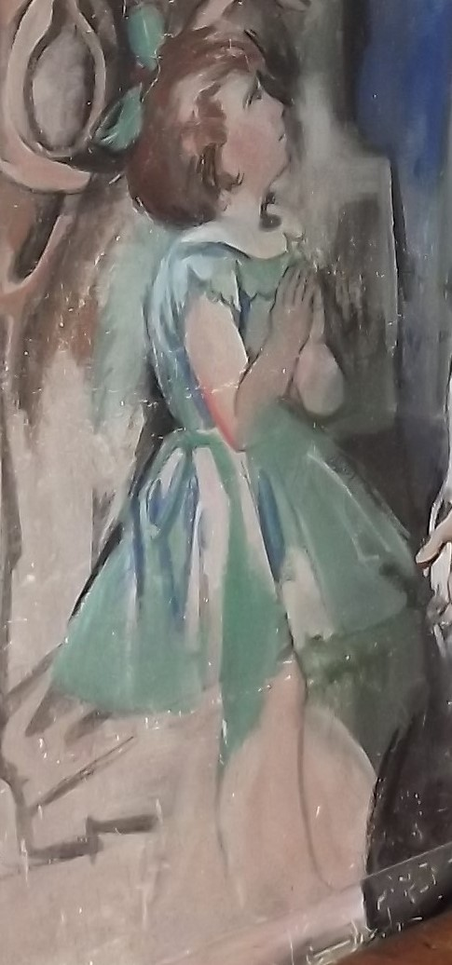*

I patronati maschile e femminile, l’asilo,

hanno sempre rappresentato una specie di giusto orgoglio

agli occhi di tutti i parrocchiani:

*“ I figli cresceranno come virgulti d’ulivo intorno alla tua mensa.*

*Sono come frecce nella faretra dell’eroe* “.

In questi focolai … di avvenire

mille iniziative, anche in tempo di … emergenza educativa.

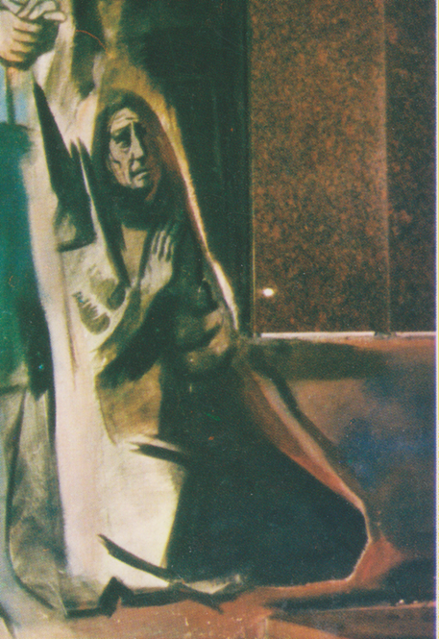

La signora in ginocchio non figura più nel maestoso ciclo pittorico:

fu sostituita da Padre Ugo, alla morte di questi.

Ci ricorda tutti i nonni e le nonne di Altobello:

insegnando ai nipoti il *santo timor di Dio*

si sono meritati di essere *grandi nel regno di Dio.*

Per la primitiva illustrazione vale il detto:

*i veci i xè sempre i primi ad … andarsene!*

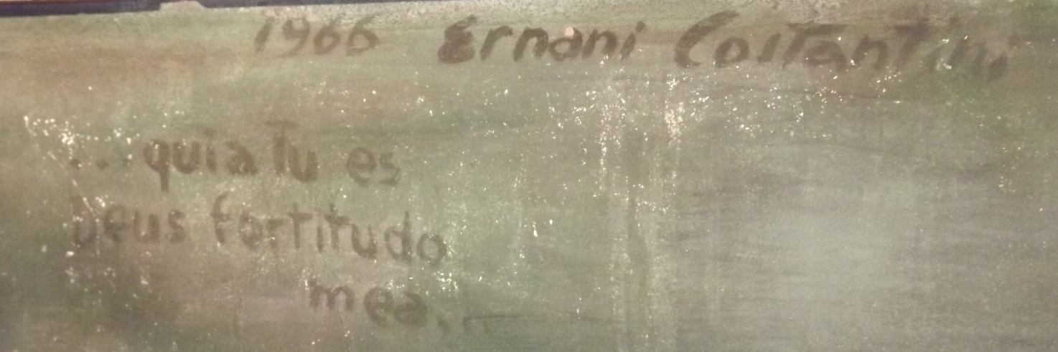

Ernani Costantini

firma il suo primo *grande lavoro*

nella parrocchiale di Altobello.

1966, nel 1° decennio della parrocchia.

E sente il dovere di attribuire a Dio

il merito di tanta … intuizione avuta

nell’illustrare la vita di San Girolamo Miani.

Per questo aggiunge ..

*.. quia tu es, Deus, fortitudo mea ..*

Quasi una eco della preghiera di San Girolamo:

*Mio Dio, in te solo confido,*

*che non resti deluso.*